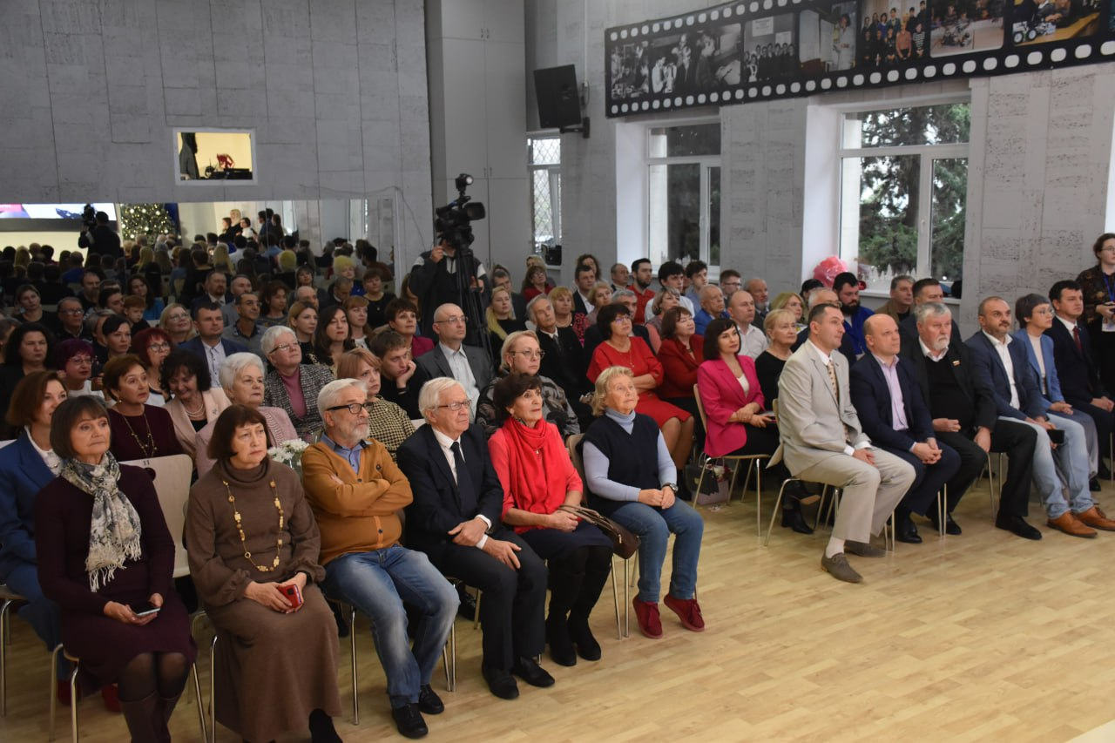

Сегодня свой юбилей отмечает " Центр дополнительного образования детей " Малая академия наук города Севастополя".

За 60-летнюю историю своего существования Малая академия подготовила сотни ребят к активной научной деятельности, оказала содействие в самоопределении и выборе будущей профессии.

Учащиеся МАН являются победителями международных и всероссийских конкурсов, на высоком профессиональном уровне защищают свои проекты на робототехнических олимпиадах.

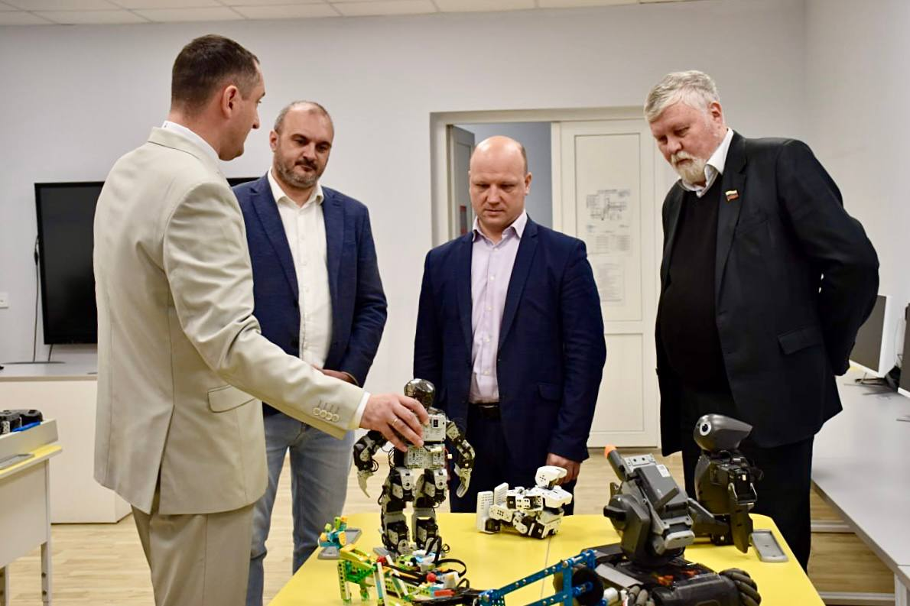

От имени горкома Профсоюза юбиляров поздравила председатель Вера Белая. В приветственном слове она поблагодарила руководителя организации Сергея Пасеина за сложившееся эффективное взаимодействие с профсоюзной организацией, поддержку в проведении оздоровительных и культурно-массовых мероприятий.

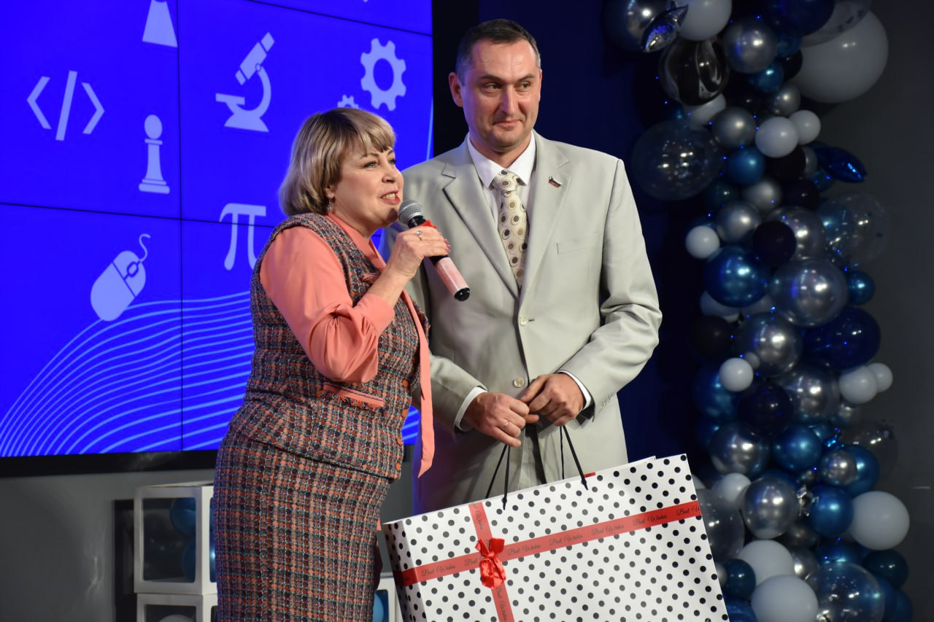

Отдельные слова благодарности прозвучали в адрес председателя первичной профсоюзной организации, внештатного технического инспектора Профсоюза, Виктора Замышлева.

На протяжении многих лет Виктор Николаевич успешно защищает права трудового коллектива,проявляет чуткость и заботу, полноправно участвует в организации труда и отдыха членов профсоюза.

Желаем педагогам и всем работникам Малой академии наук новых побед, творческих свершений и талантливых учеников!

